951. GROOT WELSDEN 12,5km – 7,3km
www.wandelgidszuidlimburg.com

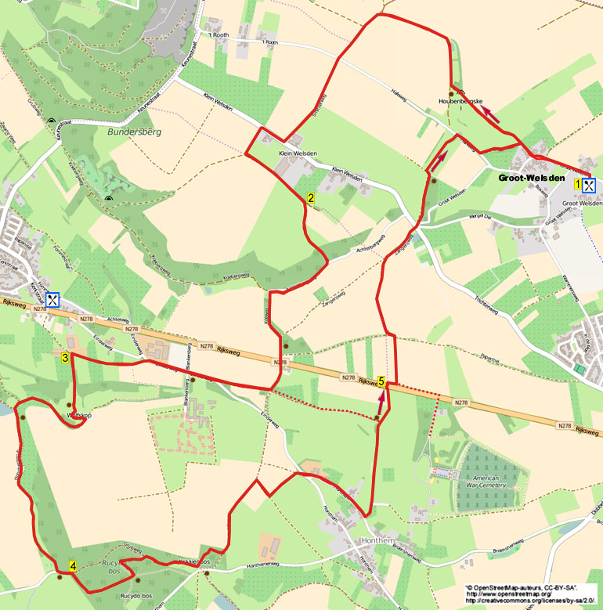

Pendant cette promenade vallonnée, vous vous promenez sur des chemins de campagne vers le hameau de Klein-Welsden et ensuite, vous marchez vers le point de vue Wolfskop et son magnifique panorama. Vous dépassez la carrière Blankenberg et ensuite, vous marchez le long de belles lisières et à travers le Rucydobos vers le hameau d'Honthem. Via un agréable petit sentier vous passez dans un tunnel sous la Rijksweg. Ici, vous pouvez éventuellement aller visiter le cimetière américain de Margraten. Ensuite, vous vous promenez à travers les champs pour revenir vers Groot-Welsden. Emportez des provisions. Au restaurant, vous êtes les bienvenus pour une tasse de café, lunch ou souper, uniquement sur réservation. Vous pouvez écourter l'itinéraire à 7,3km. Conseil: restez dormir à l'hôtel et le jour suivant, vous pouvez effectuer la promenade 182.

Distance Gps: 12500m, temps de parcours: 2.45h, denivelé: 66m

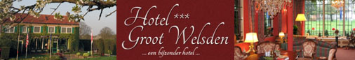

Adresse de départ: Hôtel restaurant Groot-Welsden, Groot-Welsden 27, Margraten.
(Vous pouvez stationner sur le parking de l'hôtel).



951. GROOT WELSDEN 12,5km – 7,3km

1. Avec le dos tourné à l'hôtel, vous prenez à gauche. Vous négligez des chemins latéraux. Après 300 mètres, au carrefour à 3 directions, à la maison n°84, vous montez à droite (jaune/bleu) le chemin en cul de sac, qui, un peu plus loin devient un chemin de campagne descendant. Juste après, au carrefour à 3 directions, vous descendez tout droit (bleu) le chemin de campagne qui monte un peu plus loin. (Presqu'à la fin du chemin de campagne vous dépassez une barrière en fer inclinée, la Houbenbergske, une ancienne carrière de calcaire souterraine). En bas, à la jonction en T, vous prenez à droite (bleu) et vous suivez maintenant pendant un certain temps ce chemin de campagne légèrement montant. (Un peu plus loin, vous voyez devant vous, le moulin van Tienhovenmolen dans le hameau de Wolfshuis. Ce moulin à vent, de type à tête pivotante, daté de 1855, est le seul moulin des Pays-Bas à avoir été construit presqu’entièrement en blocs de marne. Un peu plus loin, lorsque le chemin de campagne s'incurve vers la gauche, vous passez à gauche et à droite le territoire du hamster. Regardez le panneau d'informations). Au-dessus, au carrefour à 3 directions, vous prenez à gauche (vert/rouge). (Ici, vous marchez sur le plateau de Margraten). Juste après, au carrefour à 3 directions, vous allez tout droit (rouge). Au croisement, près d'une croix et d'un banc, vous allez tout droit (jaune) sur le chemin de campagne. (Le tilleul isolé était tradionnellement (1850/1860) un arbre repère qui marquait la frontière entre Klein - Welsden et “t Rooth. Cet arbre aurait été planté par les troupes de Napoléon. Par ces arbres, les français ont contribués à une division différente du pays). A la jonction en T, dans le hameau de Klein-Welsden vous prenez à droite (jaune) le chemin asphalté. Près d'une croix et du panneau "fin de l'agglomération de Klein - Welsden”, vous prenez à gauche (rouge/vert/jaune) le chemin de campagne. (Devant vous, dans le lointain, vous voyez l'église d'Eckelrade, en oblique à droite, l'église de Cadier en Keer et son mât du mei-den. A droite de cette église, vous voyez la Montagne Saint Pierre dans Maastricht). Au carrefour à 3 directions, vous prenez à gauche (jaune/rouge). (Devant vous, vous voyez la tour blanche du cimetière américain de Margraten où bientôt vous pourrez aller visiter). Après une grande étable pour vaches, le chemin de campagne devient un chemin de campagne descendant.

2. Attention! Aux petits poteaux jaune et rouge de balisage des promenades et en face de deux barrières en fer, vous descendez à droite le sentier herbeux à travers la prairie avec la clôture à votre droite. A la fin de la prairie, le sentier herbeux devient un petit sentier descendant. En bas, près d'une croix et d'un banc, vous descendez à droite le chemin de campagne avec la lisière à votre droite. Au carrefour à 3 directions, vous montez à gauche (vert/rouge) le chemin de campagne. Presqu'au-dessus, au carrefour à 3 directions, vous prenez à droite. Au carrefour revêtu à 3 directions, après un banc, vous allez tout droit. Juste après, près d'une croix, vous traversez la route prioritaire Maastricht – Vaals et vous montez tout droit le chemin de campagne. Au carrefour à 4 directions, près de la station Blankenberg de Gasunie, vous prenez à droite (blanc/rouge). (Les personnes qui effectuent le 7.3 km prennent ici à gauche. Lorsque, après 600 mètres, près d'une croix et d'un banc, le chemin de campagne s'incurve vers la droite, vous montez à gauche (vert/rouge) le sentier herbeux. Vous continuez au point 5). En bas, au chemin asphalté, près d'une chapelle mariale, vous allez tout droit (blanc/rouge) sur le chemin asphalté. Au croisement, près d'un banc, vous allez tout droit (Einderweg/blanc/rouge). (En bas à gauche, il y a le domaine Blankenberg <1381. Le domaine est composé de la ferme et de la maison (château) Blankenberg (1825)). Maintenant, à la fin du deuxième hangar à pommes de terre et avant la cabine électrique, vous prenez à gauche (rouge/blanc) le premier chemin de campagne légèrement montant. Après 50 mètres, vous négligez un sentier latéral à gauche.

3. En face du manège “Stal Tychon”, vous prenez à gauche le sentier herbeux. (Si vous désirez faire une pause, alors, vous allez tout droit (250 mètres) sur le chemin de campagne. A la route prioritaire, vous prenez à droite et vous arrivez au café Op ’t Indsje (avec terrasse). Ouvert tous les jours. Chemin faisant, vous voyez, à gauche, dans la prairie un nichoir sur un poteau). Après la barrière basculante, vous allez tout droit et vous arrivez près d'un banc. (Cet endroit est connu localement sous le nom de “Wolfskop”. Ici, vous avez une magnifique vue sur la campagne d'Eckelrade notamment sur l'église Saint Barthélemy d'Eckelrade dont la partie la plus ancienne date du 13ème siècle. Jetez aussi un œil au vieux tilleul abattu par la tempête de 1985. L'arbre creux est maintenu par une barre de fer). Vous allez tout droit (à gauche du banc) sur la colline herbeuse et un peu plus loin, vous descendez le sentier escalier. (En descendant, vous voyez de nouveau à gauche le domaine Blankenberg). En bas, vous arrivez au site géologique “Groeve Blankenberg” (Le Wolfskop est un site géologique pour l'extraction du silex jusqu'en 1946. La veine de silex que vous voyez (mur de pierre en bas) est long de 8 km sur une épaisseur d'environ 2.5 mètres, la veine la plus connue au monde. Ce banc de pierre est un mystère non résolu par la science. Cette pierre a été utilisée vers 1825 pour le pavage de la route Maastricht-Vaals. Devant le mur calcaire, il y a quelques mares paysagères. Celles-ci sont destinées à la reproduction du rare crapaud à ventre jaune (grenouille)). Vous passez dans la barrière basculante et ensuite, vous prenez à droite (blanc/rouge) le chemin de campagne. (Un peu plus loin, vous voyez à droite les ruches du VTN Cadier en Keer). Au carrefour à 3 directions, vous prenez à gauche (jaune/blanc) l'étroit chemin asphalté. Immédiatement après, au carrefour à 3 directions, vous prenez de nouveau à gauche (blanc). Maintenant, vous suivez pendant environ 1 km ce chemin asphalté calme et légèrement montant à travers une belle nature. (Immédiatement, vous dépassez deux bancs dont un à la mémoire de Mia en Jacques Claessens. Aussi un bel endroit de pause). A la jonction en T, près d'un banc, un basin d'orage et d'une croix dans un arbre, vous prenez gauche (bleu/blanc) le chemin de campagne.

4. Après 50 mètres, au petit panneau d'interdiction, vous montez à droite le large sentier forestier. (Ici, vous quittez la route bleue/blanche. Ce grand bois de 14 hectares a été planté en 2003/2004). Au-dessus, au croisement, près d'un petit banc dans le Bois Rucydo (regardez le petit panneau d'informations), vous descendez à gauche. Au chemin de campagne, vous prenez à droite. Attention! Environ 30 mètres avant le chemin asphalté, un banc et une croix, vous montez à gauche le petit sentier forestier. (Vous pouvez aussi aller tout droit. Ensuite, près d'un banc et d'une croix, vous montez à gauche le chemin asphalté. Immédiatement après, vous montez à gauche (blanc) le chemin de campagne creux. Au-dessus, vous négligez un sentier forestier à gauche et vous continuez tout droit le chemin de campagne. Vous continuez aux ***** dans ce point). A la fin du sentier forestier, vous prenez à gauche le chemin de campagne. **** Après presque 500 mètres, au premier arbre isolé, vous prenez à droite le petit sentier herbeux avec en oblique à droite devant vous une grande grange d'une laiterie. Après 100 mètres, vous prenez à gauche (noir) le sentier herbeux légèrement descendant avec la clôture à votre droite. (Devant vous, vous voyez de nouveau la tour blanche du cimetière américain). A la jonction en T, vous descendez à droite (noir) le chemin de campagne. Au carrefour à 4 directions dans le hameau d'Honthem, près d'une croix en pierre, vous montez tout droit avec à votre gauche la ferme de vacances Hontemerhof (maison n°43/regardez le panneau d'informations). (En face de cette ancienne ferme classée (1849), il y a un ancien fournil. Chemin faisant, vous dépassez une maison (n°7) recouverte de panneaux solaires. C'est une des premières maisons à avoir opté pour l'énergie solaire). En bas, après la maison n°52, vous prenez à gauche (noir) le chemin asphalté. Lorsque, peu après, le chemin asphalté s'incurve en oblique à droite en montée, vous allez tout droit (vert) sur le chemin de campagne. Lorsque le chemin de campagne s'incurve vers la gauche, près d'un banc et d'une croix, vous montez à droite (vert/rouge) le sentier herbeux.

5. Via un tunnel en béton (Attention à votre tête!!) vous marchez sous la route transversale Maastricht-Vaals. Ensuite, immédiatement, vous prenez à droite la barrière basculante en fer. Un peu plus loin, vous prenez à gauche à travers la barrière basculante suivante. (Si vous voulez aller visiter le cimetière américain (cela mérite une visite), alors, ici, vous montez à droite la bande herbeuse. Au-dessus, à la piste cyclable, vous prenez à gauche. Après 200 mètres, vous arrivez à l'entrée principale du cimetière. 8301 soldats reposent dans le cimetière, principalement des américains tués pendant la deuxième guerre mondiale). Vous suivez tout droit l'étroit sentier entre les champs (rouge/vert). Au chemin de campagne, vous prenez à gauche (rouge). Juste après, au carrefour à 3 directions, vous descendez à droite le chemin de campagne. (Devant vous, vous voyez les habitations du village de Klein-Welsden. A gauche, dans le lointain, vous voyez l'église de Cadier en Keer. En bas, vous dépassez un champ avec des jeunes arbres d'une pépinière). En bas, à la jonction en T en oblique, vous prenez à droite. Vous négligez un sentier latéral à droite. Au large carrefour à 5 directions, près d'un banc de pique-nique et d'une croix, au bassin d'orage "Vijfsprong", vous allez tout droit (rouge) sur le chemin de campagne avec la lisière à votre droite. Au carrefour à 3 directions, après un banc, vous prenez à droite. A la jonction en T, vous prenez à droite (jaune/rouge) le chemin asphalté. Près d'un banc, vous prenez à gauche (jaune/rouge-blanc) l'étroit chemin de campagne légèrement montant. Au-dessus, à la jonction en T, vous montez à droite (jaune/bleu). En bas, au carrefour à 3 directions dans Groot-Welsden, vous montez à gauche. Vous négligez des chemins latéraux et après 300 mètres, vous êtes de retour au restaurant, le sponsor de cette promenade, où vous êtes les bienvenus pour une tasse de café.

Auteur: Jos Wlazlo

Les droits d’auteur et les droits relatifs à la banque de données de cet itinéraire sont propriété de « WandelgidsZuid-Limburg ». Aucun élément de cet itinéraire de promenade ne peut être copié, reproduit ou utilisé publiquement sans l’accord de l’auteur.

Se promener en prenant une PAUSE dans une AGREABLE TAVERNE: www.kroegjesroutes.nl

